災害時のアスベスト飛散防止対策について
令和７年３月
豊中市環境部環境指導課

災害発生時に初動対応にあたる際には、建物の倒壊等によりアスベスト含有建材が露出している可能性があるので、以下の事項を参考に、アスベストの暴露防止に留意してください。
なお、吹付けアスベストなどが露出している状況を確認した場合は、豊中市環境部環境指導課にご連絡ください。

１．鉄骨造又は鉄筋コンクリート造の建築物について、
① 建築年が平成７年（1995年）以前の建築物は、１％以上（昭和50年（1975年）以前は５％以上）のアスベストを含有する吹付け材が使われている可能性があるため、外観からの目視により飛散性アスベストの露出の有無を特に確認する。

※ ただし、平成７年以後の建築物であっても、0.1～１％のアスベストを含有している可能性がある。また、木造建築物であっても、飛散性アスベストを使用している可能性があるので、留意が必要。

② 断熱材や配管の保温材等についても、アスベストを含有するものが使用されていることがあるので、破損等の有無を確認する。

【アスベスト使用要注意箇所】
鉄骨造 | 鉄骨の耐火被覆（鉄骨全面に施工）
鉄骨造及び  鉄筋コンクリート造 | 機械室、ボイラー室、空調機室、電気室等  （石綿含有吹き付けの施工）
建築設備 | 空調機・温水等の配管（保温材）、  煙突等のライニング

③ その他アスベスト含有建材（成形板等）についても、建材の破損等により石綿が飛散するおそれがあることから、注意が必要。

２．被災建築物の立入りについては、応急危険度判定の情報等を確認して対応にあたる。

３．作業にあたっては、呼吸用保護具（防じんマスク）を着用する。
４．アスベストが飛散するおそれがある状況が確認された場合は、以下の応急措置を講じる。
・ビニールシート等での養生により、飛散防止を図る
・散水・薬剤等の散布を行い、湿潤化・固形化等の措置を行う
・養生・散水等が行えない場合は、最低限、石綿へのばく露を防ぐため、ロープ等によって立ち入り禁止とする。

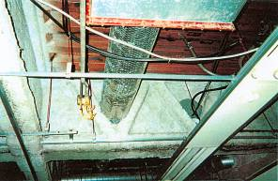
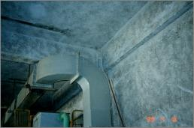
【アスベスト含有建材の例】

鉄骨造の梁･柱の耐火被覆
機械室の壁･天井の断熱

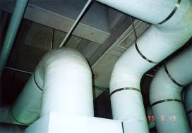
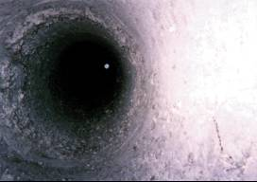

保温材（配管等）
煙突の断熱材

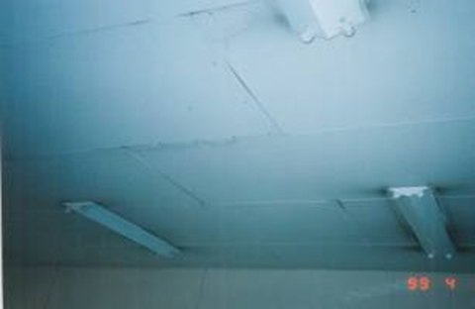

豊中市環境部環境指導課
直 通：06-6858-2105
天井のスレート板

（参考）環境省では、「災害時における石綿飛散防止に係る取扱いマニュアル（改訂版）」を作成・公表していますので、ご参考にしてください。
（http://www.env.go.jp/air/asbestos/saigaiji_manual.html）

